Стрелочные переводы

51. Рельсы и стрелочные переводы на железнодорожных путях общего пользования и железнодорожных путях необщего пользования по мощности и состоянию должны соответствовать условиям их эксплуатации (грузонапряженности, осевым нагрузкам и скоростям движения поездов).
Рельсы железнодорожного пути (на прямых и в кривых участках) должны иметь установку с уклоном внутрь рельсовой колеи по отношению к верхней постели шпал (далее - подуклонка) 1/20 (наклон внутрь колеи относительно поверхности шпал), если иное не предусмотрено проектной документацией.
Подуклонка рельсов не должна быть меньше 1/60 и больше 1/12, а по внутренней рельсовой нити в кривых участках пути при возвышении наружной нити свыше 85 мм - соответственно меньше 1/30 и больше 1/12 и должны соответствовать проектной или эксплуатационной документации железнодорожного пути.

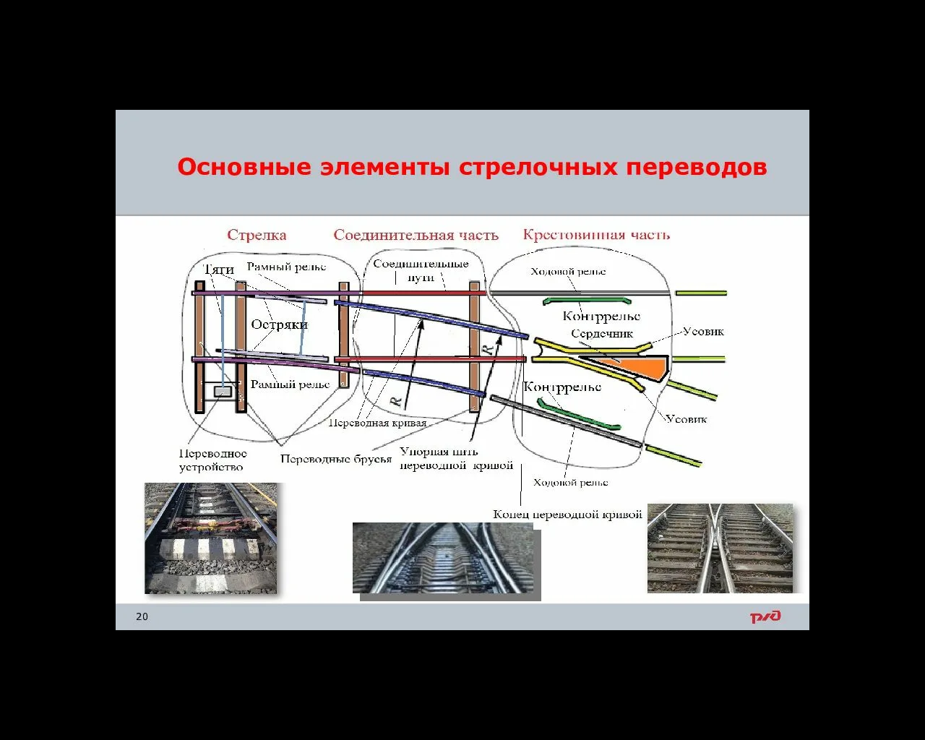

Рис. 9. Стрелочные переводы

52. Стрелочные переводы на железнодорожных путях общего пользования должны иметь крестовины следующих марок:

на главных и приемо-отправочных железнодорожных путях, по которым происходит движение пассажирских поездов, - не круче 1/11;
на перекрестных переводах и одиночных, являющихся продолжением перекрестных, - не круче 1/9;
стрелочные переводы, по которым пассажирские поезда проходят только по прямому пути перевода, допускаются крестовины марки не круче 1/9, при этом допускается отклонение движения пассажирских поездов на боковой путь по стрелочным переводам марки 1/9, если замена таких переводов на марку 1/11 вызывает переустройство стрелочных горловин, осуществить которое в данное время не представляется возможным;
на приемо-отправочных железнодорожных путях грузового движения - не круче 1/9, симметричных крестовин - не круче 1/6;
на прочих железнодорожных путях - не круче 1/8, симметричных крестовин - не круче 1/4,5.
На железнодорожных путях необщего пользования допускается использование стрелочных переводов с крестовинами следующих марок:
на главных и приемо-отправочных железнодорожных путях - не круче 1/9, симметричных крестовин - не круче 1/6;
на прочих железнодорожных путях - не круче 1/7, симметричных крестовин - не круче 1/4,5;
на подгорочных железнодорожных путях - не круче 1/9, симметричных - не круче 1/6.
На стрелочных переводах, глухих пересечениях и примыкающих к ним путям запрещается укладка рельсов разного типа.
Расстояние между отведенным остряком и рамным рельсом должно обеспечивать проход колес без касания остряка. Разность ширины колеи и величины желоба между остряком и рамным рельсом в конце строжки остряка не должна быть более 1458 мм.
Вертикальный износ рамных рельсов, остряков, усовиков и сердечников крестовин и порядок их эксплуатации при превышении норм износа определяется локальным нормативным актом владельца инфраструктуры (владельца железнодорожных путей необщего пользования) в соответствии с проектной, эксплуатационной и ремонтной документацией.
Взаимное положение остряков и рамных рельсов контролируется средством измерений (далее - шаблон). Измерение производится в контрольных точках: в острие остряка и на расстоянии (450 10) мм от него - для стрелок марки 1/22; (350 10) мм - для стрелок марки 1/18; (200 10) мм - для обыкновенных и симметричных стрелок марок 1/11 и 1/9; (120 10) мм - для симметричных стрелок марки 1/6 и перекрестных переводов марки 1/9. При наличии просвета между наклонной гранью шаблона и головкой рамного рельса движение по стрелочному переводу в направлении от рамного рельса к крестовине запрещается.
При зазоре между подошвой остряка, подвижного (поворотного) сердечника и подушкой стрелочного башмака более 10 мм на двух и более брусьях в пределах участка прилегания к рамному рельсу (усовику) движение закрывается.
При наличии просвета между рабочей гранью упорных накладок и шейкой остряка (подвижного сердечника) более 10 мм на двух и более накладках, движение закрывается.
53. Запрещается эксплуатировать на железнодорожных путях общего и необщего пользования стрелочные переводы и глухие пересечения, у которых выявлена одна из следующих неисправностей:
1) разъединение стрелочных остряков и подвижных сердечников крестовин с тягами;
2) отставание остряка от рамного рельса, подвижного сердечника крестовины от усовика на 4 мм и более, измеряемое у остряка и сердечника тупой крестовины против первой тяги, у сердечника острой крестовины - в острие сердечника при запертом положении стрелки;
3) в противошерстном направлении (от остряков до крестовины) при глубине выкрашивания остряка более 3 мм и длине выкрашивания;
4) на главных железнодорожных путях - 200 мм и более;
5) на приемо-отправочных железнодорожных путях - 300 мм и более;
6) на прочих станционных железнодорожных путях - 400 мм и более;
7) в пошерстном направлении (от крестовины в сторону дефектного остряка) при выкрашивании остряка в сечении 0 - 20 мм, глубиной более 12 мм при длине выкрашивания остряка;
8) на главных железнодорожных путях - 200 мм и более;
9) на приемо-отправочных железнодорожных путях - 300 мм и более;
10) на прочих станционных железнодорожных путях - 400 мм и более;
11) при образовании цепочки из отдельных дефектов в общую длину дефекта включаются смежные дефекты, расположенные на расстоянии, меньшем длины наименьшего из 2 смежных дефектов;
12) понижение остряка против рамного рельса и подвижного сердечника против усовика на 2 мм и более, измеряемое в сечении, где ширина головки остряка или подвижного сердечника поверху 50 мм и более;
13) расстояние между рабочей гранью сердечника крестовины и рабочей гранью головки контррельса менее 1472 мм;
14) расстояние между рабочими гранями головки контррельса и усовика более 1435 мм;
15) излом остряка или рамного рельса;
16) излом крестовины (сердечника, усовика или контррельса);
17) разрыв контррельсового болта в одноболтовом или обоих в двухболтовом вкладыше.
Запрещается эксплуатация стрелочных переводов с шириной колеи более 1546 мм и менее 1512 мм.
Порядок и технология измерения указанных параметров стрелочных переводов и глухих пересечений устанавливаются локальным нормативным актом владельца инфраструктуры (владельца железнодорожных путей необщего пользования) с учетом периодичности, указанной в пункте 44 Правил.
54. Порядок пропуска железнодорожного подвижного состава по дефектным и остродефектным рельсам и по стрелочным переводам, имеющим дефекты металлических частей, устанавливается локальным нормативным актом владельца инфраструктуры (владельца железнодорожных путей необщего пользования), содержащий меры, гарантирующие безопасность движения, и должен соответствовать требованиям Правил.
При изломе рельса в пределах моста или тоннеля движение запрещается, а на других участках железных дорог при изломе рельса меры, гарантирующие безопасность движения, в том числе запрещение движения, устанавливается локальным нормативным актом владельца инфраструктуры (владельца железнодорожных путей необщего пользования).
55. Стрелочными контрольными замками оборудуются стрелки нецентрализованные на железнодорожных путях общего пользования:
расположенные на железнодорожных путях, по которым производится прием и отправление поездов;
охранные стрелки;
ведущие на железнодорожные пути, выделенные для стоянки вагонов с опасными грузами класса 1 (взрывчатыми материалами) (далее - опасные грузы класса 1 (ВМ);
ведущие на железнодорожные пути, предназначенные для стоянки восстановительных и пожарных поездов;
ведущие в предохранительные и улавливающие тупики.
Контрольными стрелочными замками оборудуются стрелки нецентрализованные на железнодорожных путях необщего пользования:
примыканий к главным и приемо-отправочным железнодорожным путям общего пользования;
ведущие в предохранительные и улавливающие тупики.
Стрелки и подвижные сердечники крестовин (кроме расположенных на горочных и сортировочных железнодорожных путях), в том числе централизованные и имеющие контрольные замки, оборудуются приспособлениями для возможности запирания их навесными замками. Эти приспособления должны обеспечивать (не допуская отставания на 4 мм и более) плотное прилегание остряка к рамному рельсу, подвижного сердечника крестовины к усовику.
56. Владелец инфраструктуры (владелец железнодорожных путей необщего пользования) оборудует стрелки нецентрализованные стрелочными указателями в соответствии с эксплуатационной документацией в соответствии с приложением N 1 к Правилам.
Дистанционно управляемые из кабины локомотива, мотор-вагонного или специального самоходного подвижного состава стрелки оборудуются стрелочными указателями (освещаемыми или неосвещаемыми) в порядке, установленном локальным нормативным актом владельца инфраструктуры (владельца железнодорожных путей необщего пользования).
Стрелки, включенные в электрическую централизацию, и стрелки подгорочных горловин сортировочных парков указателями не оборудуются.
57. Для предотвращения самопроизвольного движения железнодорожного подвижного состава или составов без локомотива за пределы полезной длины путей на железнодорожных станциях, разъездах и обгонных пунктах продольный профиль вновь построенных и реконструированных приемоотправочных железнодорожных путей, на которых предусматриваются отцепка локомотивов от вагонов и производство маневровых операций, проектируется вогнутого (ямообразного) очертания с одинаковыми отметками высот по концам полезной длины путей.
Для предупреждения самопроизвольного движения железнодорожного подвижного состава вагонов на другие железнодорожные пути и маршруты приема, следования и отправления поездов в необходимых случаях предусматривается устройство предохранительных тупиков, охранных стрелок, сбрасывающих башмаков, стрелочных сбрасывающих остряков (далее - сбрасывающий остряк), сбрасывающих стрелок и применение стационарных устройств для закрепления вагонов.
Во всех случаях на железнодорожных станциях, разъездах и обгонных пунктах на уклонах должны быть обеспечены условия трогания с места поездов в пределах установленной нормы массы.
Оборудование путей устройствами предупреждения самопроизвольного движения железнодорожного подвижного состава выполняется в соответствии с порядком, установленным локальным нормативным актом владельца инфраструктуры (владельца железнодорожных путей необщего пользования).
58. Движение пассажирских поездов со скоростями от 140 до 250 км/ч осуществляется по железнодорожному пути со сварными рельсовыми плетями, у которых при изменениях температуры концевые участки удлиняются или укорачиваются, а на остальном протяжении возникают продольные силы, пропорциональные изменениям температуры (далее - бесстыковой железнодорожный путь).
59. Пересечения железнодорожных путей общего и необщего пользования другими железнодорожными путями, трамвайными, троллейбусными линиями, автомобильными дорогами и городскими улицами должны осуществляться в соответствии со статьей 21 Федерального закона от 8 ноября 2007 г. N 257-ФЗ "Об автомобильных дорогах и о дорожной деятельности в Российской Федерации и о внесении изменений в отдельные законодательные акты Российской Федерации".
Места пересечений железнодорожных путей общего и необщего пользования на территориях предприятий специально обустроенными дорогами, предназначенными для обеспечения технологического процесса работы данного предприятия, содержатся, обслуживаются и оснащаются устройствами, обеспечивающими безопасность движения в порядке, установленном локальным нормативным актом владельца инфраструктуры (владельца железнодорожного пути необщего пользования).
Порядок устройства, содержания и обслуживания, открытия и закрытия указанных пересечений устанавливается локальным нормативным актом владельца инфраструктуры (владельца железнодорожных путей необщего пользования).
60. Эксплуатация железнодорожных переездов осуществляется в соответствии с требованиями условий эксплуатации железнодорожных переездов.
61. Пересечения железнодорожных путей инженерными сооружениями, в том числе линиями связи, электропередачи, нефте-, газо-, продуктопроводами и другими наземными и подземными сооружениями, на стадии проектирования согласовываются владельцами указанных объектов с владельцем инфраструктуры (владельцем железнодорожных путей необщего пользования).
62. Запрещается примыкание проектируемых и вновь строящихся железнодорожных путей необщего пользования к главным железнодорожным путям на перегонах железнодорожных путей общего пользования.
Временная укладка и снятие стрелочных переводов на перегонах в связи со строительством вторых железнодорожных путей, производством работ по реконструкции и капитальному ремонту сооружений и устройств, строительством новых раздельных пунктов осуществляются по согласованию с владельцем инфраструктуры (владельцем железнодорожных путей необщего пользования) и в соответствии с проектной документацией.
При переводе на консервацию раздельного пункта решение о сохранении или закрытии примыкания на перегоне железнодорожного пути необщего пользования принимает владелец инфраструктуры (владелец железнодорожных путей необщего пользования).
Прекращение работы раздельного пункта по пассажирским и грузовым операциям осуществляется после закрытия их для выполнения указанных операций.
63. В местах пересечения железнодорожных путей в одном уровне и в местах примыкания железнодорожных линий, железнодорожных путей необщего пользования и соединительных железнодорожных путей к главным железнодорожным путям общего пользования, на перегонах и железнодорожных станциях должны располагаться предохранительные тупики или охранные стрелки.
Места примыкания действующих железнодорожных путей необщего пользования, соединительных железнодорожных путей, объединяющих несколько путей необщего пользования, к приемо-отправочным и другим станционным железнодорожным путям общего и необщего пользования для предотвращения самопроизвольного выхода железнодорожного подвижного состава на железнодорожную станцию или перегон должны быть оборудованы владельцами примыкающих железнодорожных путей необщего пользования одним из соответствующих устройств: предохранительный тупик, охранная стрелка, сбрасывающий башмак, сбрасывающий остряк или сбрасывающая стрелка. Если в местах примыкания к приемо-отправочным и другим станционным железнодорожным путям имеются существующие устройства, указанные в настоящем пункте (в том числе владельца инфраструктуры), дополнительно оборудовать места примыкания путей необщего пользования не требуется.
Полезная длина предохранительных тупиков должна быть не менее 50 м.
Допускается эксплуатация предохранительных тупиков полезной длиной менее 50 метров до проведения реконструкции данных путей.

Предохранительный тупик – тупиковый железнодорожный путь, предназначенный для предупреждения выхода железнодорожного подвижного состава на маршруты следования поездов.
Улавливающий тупик – тупиковый железнодорожный путь, предназначенный для остановки потерявшего управление поезда или части поезда при движении по затяжному спуску.
При проектировании и строительстве перегонов, имеющих затяжные спуски, и на железнодорожных станциях, ограничивающих такие перегоны, должны быть предусмотрены улавливающие тупики.
Разводные мосты должны быть ограждены с обеих сторон предохранительными тупиками либо сбрасывающими башмаками или сбрасывающими стрелками.
64. На железнодорожном пути на участках со скоростью движения поездов более 140 км/ч запрещается перекладка рельсов с боковым износом головки рельса с одной нити на другую или из кривых участков железнодорожного пути в прямые.
65. Стрелочные переводы, по которым осуществляется пропуск пассажирских поездов со скоростью от 140 до 250 км/ч включительно, оборудуются внешними замыкателями и стационарными устройствами очистки от снега и льда.
66. Владелец инфраструктуры (владелец железнодорожных путей необщего пользования) в соответствии с приложением N 1 к Правилам обеспечивает установку:
сигнальных и путевых знаков у главных железнодорожных путей;
предельных столбиков стрелочных переводов.
Для обозначения границ железнодорожной полосы отвода железнодорожных путей общего и необщего пользования, для обозначения на поверхности земли скрытых сооружений земляного полотна устанавливаются особые путевые знаки в порядке, определяемом локальным нормативным актом владельца инфраструктуры (владельца железнодорожных путей необщего пользования).
На электрифицированных участках запрещается устанавливать сигнальные и путевые знаки на опорах контактной сети, на которых установлены светофорные головки, комплектные трансформаторные подстанции, разъединители и разрядники контактной сети.

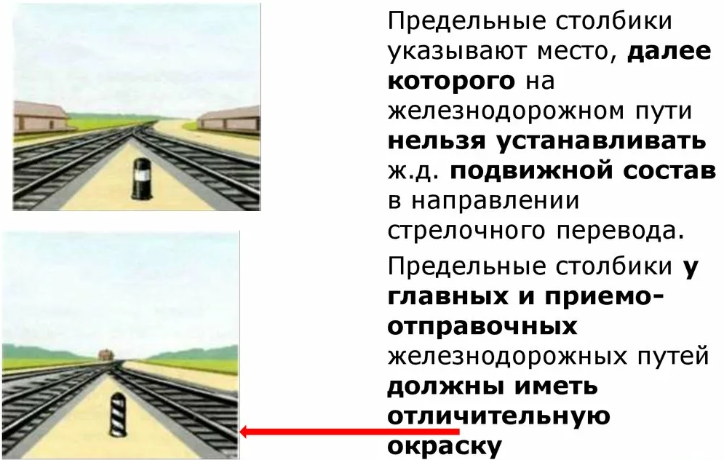

Рис. 10. Предельные столбики

Предельные столбики устанавливаются посередине междупутья в месте, где расстояние между осями сходящихся железнодорожных путей составляет не менее 4100 мм. На существующих станционных железнодорожных путях, по которым не обращается железнодорожный подвижной состав, построенный по габариту Т, разрешается сохранить расстояние не менее 3810 мм. На перегрузочных железнодорожных путях с суженным междупутьем предельные столбики устанавливаются в месте, где ширина междупутья составляет не менее 3600 мм.
67. Порядок содержания участка железнодорожного пути в местах морозного пучения грунтов (далее - пучина) устанавливается локальным нормативным актом владельца инфраструктуры (владельца железнодорожных пути путей необщего пользования).
Основными требованиями к исправлению железнодорожного пути на пучинах являются:
проведение контрольных мероприятий за местом образования пучины;
устройство отводов от вершины пучины;
обеспечение безопасности движения поездов при производстве работ по устройству отводов от пучин.
Участки железнодорожного пути, на которых предполагается укладка пучинных подкладок, должны быть заблаговременно (до замерзания балласта) подготовлены для исправления пучин (заменены дефектные и подтесанные шпалы, изломанные подкладки, дефектные костыли, подрезан балласт под подошвой рельса с целью обеспечения зазора не менее 30 мм между поверхностью балласта и подошвой рельса).
При исправлении железнодорожного пути на пучинах должны соблюдаться следующие правила:
уклоны отводов от пучин должны быть не круче номинальных уклонов отводов (по обеим нитям) при исправлении пути на пучинах, приведенных в таблице N 1;
между концами отводов двух смежных пучин должна устраиваться разделительная площадка параллельно элементу профиля пути длиной не менее 10 м;
при длине разделительной площадки менее 10 м пучинные подкладки должны укладываться на всем протяжении между пучинами с соблюдением уклонов, указанных в таблице N 1;
конец отвода от пучины должен располагаться на расстоянии не менее 10 м от перелома профиля, если это условие нельзя обеспечить, устраивается участок длиной не менее 10 м со средним уклоном между двумя смежными уклонами проектного профиля пути.
Таблица N 1
Номинальные уклоны отводов (по обеим нитям) при исправлении
пути на пучинах
Скорость движения поездов, км/ч | Уклоны отводов на расстоянии от горба в обе стороны, мм/м
 | до 5 м | более 5 м | на всем протяжении
60 и менее | 2,0 | 3,0 | -
более 60 до 80 включительно | 1,5 | 2,5 | -
более 80 до 100 включительно | 1,0 | 2,0 | -
более 100 до 120 включительно | - | - | 0,8
более 120 до 140 включительно | - | - | 0,7
При исправлении пучины на стрелочном переводе в пределах рамных рельсов и крестовины устраивается площадка на протяжении переводной кривой, перед рамными рельсами и за крестовиной отвод устраивается с уклоном 0,001.
68. Эксплуатация верхнего строения пути осуществляется при соблюдении следующих требований к верхнему строению пути:
1) зазор в стыке, находящемся на противоположном от изолирующего стыка конца рельса, должен быть не менее 3 мм;
2) при величине зазора более 35 мм с диаметром отверстий в рельсах 36 мм и величине зазора более 38 мм с диаметром отверстий в рельсах 40 мм движение закрывается;
3) при величинах зазоров, не соответствующих нормативным параметрам и не требующих закрытия движения до производства работ по их регулировке, допускаемые скорости поездов устанавливаются локальным нормативным актом владельца инфраструктуры (владельца железнодорожных путей необщего пользования) с обеспечением требований безопасности движения и эксплуатации железнодорожного транспорта;
4) при изломе одной стыковой накладки движение поездов прекращается;
5) расстояния между осями шпал должны соответствовать проектной (для вновь строящихся и реконструируемых линий), ремонтной или эксплуатационной документации;
6) отклонения от нормативных значений на главных железнодорожных путях общего и необщего пользования допускаются не более 80 мм при деревянных шпалах и не более 40 мм - при железобетонных шпалах.
Допустимые скорости движения в зависимости от наличия дефектных (негодных) деревянных шпал, негодных узлов скреплений переводных и мостовых брусьев устанавливаются локальным нормативным актом владельца инфраструктуры (владельца железнодорожных путей необщего пользования).
В зоне острия остряков стрелочных переводов запрещается наличие более двух расположенных подряд дефектных брусьев, не обеспечивающих параметров содержания геометрии рельсовой колеи.
При обнаружении на звеньевом пути зазоров между рельсом и подкладкой, при которых подошва рельса оказывается выше реборд подкладок с наружной стороны:
на 4 шпалах (брусьях) на прямых, на подходах к мостам и тоннелям движение закрывается;
на 5 шпалах (брусьях) движение закрывается.
При наличии дефектов рельсовой колеи, не соответствующих проектной (для вновь строящихся и реконструируемых линий), ремонтной документации и не требующих закрытия движения поездов по участку, скорости движения устанавливаются локальным нормативным актом владельца инфраструктуры (владельца железнодорожных путей необщего пользования) с учетом эксплуатационной документации.
69. Верхнее строение железнодорожного пути на мостах, в тоннелях и на подходах к ним должно соответствовать проектной (для вновь строящихся и реконструируемых мостов и тоннелей), ремонтной или эксплуатационной документации.
Толщина балластного слоя под шпалой должна быть не менее 250 мм, до реконструкции тоннеля должна - не менее 150 мм.
70. Перечень инструмента строгого учета, порядок его учета и хранения, получения и выдачи, а также порядок нанесения клейма с целью учета устанавливаются локальным нормативным актом владельца инфраструктуры (владельца железнодорожных путей необщего пользования).

